**Software Requirement Specification**

|  |  |
| --- | --- |
| **เวอร์ชั่น :** | **0.3** |
| **จัดทำโดย :** | **นางสาวปิยะวรรณ พรพาอภิรมย์** |
| **วันที่จัดทำเอกสาร :** | **19 กันยายน 2561** |
| **อนุมัติโดย :**  **ตำแหน่ง :**  **วันที่อนุมัติ :** | **…………………..……………….…...**  **( )**  **…………………..……………….…...**  **…………………..……………….…...** |
| **หากลงนามอนุมัติเอกสารฉบับนี้ จะนำไปใช้งานต่อเป็นเวอร์ชั่น 1.0**  **ตามนโยบายการพัฒนาระบบงานสารสนเทศของ ฝพท.** | |

**โครงการพัฒนา Mobile Application   
เพื่อการสื่อสารและใช้งานภายในองค์กร**

**MWA Mobile Application for Internal Communication : MWA-MAIC**

**Module: การจัดการองค์ความรู้**

**ประวัติการจัดทำเอกสาร**

|  |  |  |  |  |
| --- | --- | --- | --- | --- |
| **No.** | **Version** | **Description** | **Author**  **(Date)** | **Approved By**  **(Date)** |
| 1 | 0.1 | จัดทำเอกสาร | ปิยะวรรณ  (07/09/2561) |  |
| 2 | 0.2 | แก้ไขเอกสาร   * เพิ่มการจัดการองค์ความรู้ * Work Process เชื่อมโยงกับองค์ความรู้ได้มากกว่า 1 รายการ * เพิ่มการจัดการ Tacit Knowledge | ปิยะวรรณ  (11/09/2561) |  |
| 3 | 0.3 | แก้ไขเอกสารตามความเห็นคณะกรรมการ   * ทำงานผ่านอินเตอร์เน็ตได้กรณีไม่ติดประเด็นทางเทคนิคและนโยบายการเข้าถึงข้อมูลจากภายนอกของทาง กปน. | ปิยะวรรณ  (19/09/2561) |  |
|  |  |  |  |  |
|  |  |  |  |  |
|  |  |  |  |  |

**สารบัญ**

Introduction 4

Requirements Description 4

Functionality 4

User Interface 5

External Interfaces (Optional) 6

Reliability (Optional) 13

Efficiency (Optional) 13

**ความต้องการของระบบงาน**

**ระบบ Mobile Application เพื่อการสื่อสารและใช้งานภายในองค์กร**

# **Introduction**

ระบบ Mobile Application เพื่อการสื่อสารและใช้งานภายในองค์กร เป็นการพัฒนาระบบ Web Application และ Mobile Application เพื่อสนับสนุนและเพิ่มประสิทธิภาพในการปฏิบัติงานของสถาบันพัฒนาวิชาการประปา ในการงานวางแผนและจัดฝึกอบรมบุคลากรทั้งภายในและภายนอก รวมถึงกิจกรรมที่เกี่ยวข้องได้แก่ งบประมาณ การเงิน การจัดการหลักสูตรวิชา วิทยากร ผู้เข้าอบรม การลงทะเบียน การจัดทำวุฒิบัตร การจัดการข้อมูลความเชี่ยวชาญและประวัติการพัฒนาบุคลากร การจัดการทุนการศึกษา การจองห้องประชุมสำหรับกิจกรรมการฝึกอบรม การแจ้งเตือนเจ้าหน้าที่ที่เกี่ยวข้องและผู้เข้าอบรม การจัดการข้อมูลประปาหน่วยงานลูกค้า รายงาน และกระบวนการอื่นๆ ที่เกี่ยวข้อง เพื่อเพิ่มความสะดวก รวดเร็วและประสิทธิภาพในการปฏิบัติงานของสถาบันพัฒนาวิชาการประปา

# **Requirements Description**

## **Functionality**

ประกอบด้วย Module สำคัญต่อไปนี้

[จัดการองค์ความรู้](#_ระบบจัดการองค์ความรู้_(TOR_3))

### **ความต้องการระบบส่วนของ Web Application (Intranet)**

| **ID** | **รายละเอียด** |
| --- | --- |
| U601 | การจัดการความรู้ประกอบด้วยกระบวนงาน Work System และกระบวนงาน Work Process ภายใต้ Work System |
| U602 | สามารถจัดเก็บ เพิ่ม แก้ไข และสืบค้นข้อมูล Work System โดยระบุประเภทของ Work System ได้ในเบื้องต้นคือ Management, Core และ Support |
| U603 | สามารถจัดเก็บและเพิ่ม แก้ไข ประเภท Work System ได้ในอนาคต |
| U604 | สามารถจัดเก็บ เพิ่ม แก้ไข และสืบค้นข้อมูล Work Process ที่อยู่ภายใต้ Work System ได้ |
| U605 | สามารถเชื่อมโยง Work Process กับแคตตาล็อควิชาที่มีอยู่ในระบบได้ เพื่อให้สามารถสืบค้นได้ว่าผู้เข้าอบรมได้รับความรู้ภายใต้กระบวนงาน Work System และ Work Process ใดบ้าง |
| U606 | สามารถจัดการข้อมูลองค์ความรู้ โดยสามารถ เพิ่ม แก้ไข และสืบค้นข้อมูลองค์ความรู้ได้ |
| U607 | สามารถเชื่อมโยงความสัมพันธ์ของข้อมูล Work Process , องค์ความรู้ และ วิชาได้ โดย  1 Work Process สามารถเชื่อมโยงกับองค์ความรู้ได้มากว่า 1 รายการ  1 Work Process สามารถเชื่อมโยงกับวิชาได้มากกว่า 1 รายการ |
| U608 | สามารถจัดการข้อมูลระบบผู้เชี่ยวชาญ โดยสามารถจัดสร้างข้อมูลผู้เชี่ยวชาญ โดยระบุระดับความเชี่ยวชาญกับ Work Process ได้โดยมีฟิดล์ข้อมูลสำคัญต่อไปนี้   1. รหัสพนักงาน 2. ชื่อ-นามสกุล 3. ระดับความเชี่ยวชาญ (1. ผู้เชี่ยวชาญพิเศษ 2. ผู้เชี่ยวชาญให้คำปรึกษา/เสนอแนะ 3. ผู้เชี่ยวชาญชำนาญการ) 4. Work Process |
| U609 | สามารถจัดการข้อมูลความเชี่ยวชาญอื่นๆ ได้ (Tacit Knowledge) โดยเชื่อมโยงบุคลากร กับองค์ความรู้ได้ |

### **ความต้องการระบบส่วนของการแจ้งเตือน**

|  |  |
| --- | --- |
| **ID** | **รายละเอียด** |
|  | ไม่มีการแจ้งเตือนสำหรับโมดูลนี้ |

### **ความต้องการของระบบในส่วนของรายงาน**

| **ID** | **รายละเอียด** |
| --- | --- |
|  | รายงานองค์ความรู้แยกตาม Work System |
|  | รายงานรายชื่อผู้เชี่ยวชาญแยกตาม Work System |

### **ความต้องการของระบบ Mobile Application**

| **ID** | **รายละเอียด** |
| --- | --- |
|  | ไม่มีการทำงานบน Mobile Application สำหรับโมดูลนี้ |

### **ความต้องการของระบบ Public Website**

| **ID** | **รายละเอียด** |
| --- | --- |
|  | สามารถทำงาน ผ่านอินเตอร์เน็ตได้กรณีไม่ติดประเด็นทางเทคนิคและนโยบายการเข้าถึงข้อมูลจากภายนอกของทาง กปน. |

## **User Interface**

### **Work System**

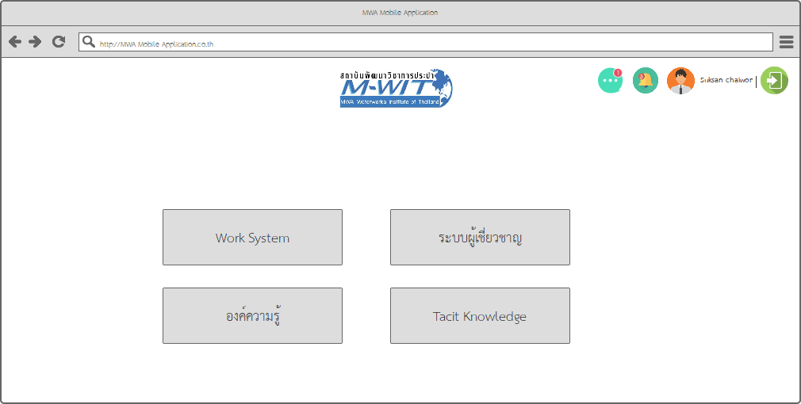

ภาพที่ 1 เมนูย่อยองค์ความรู้

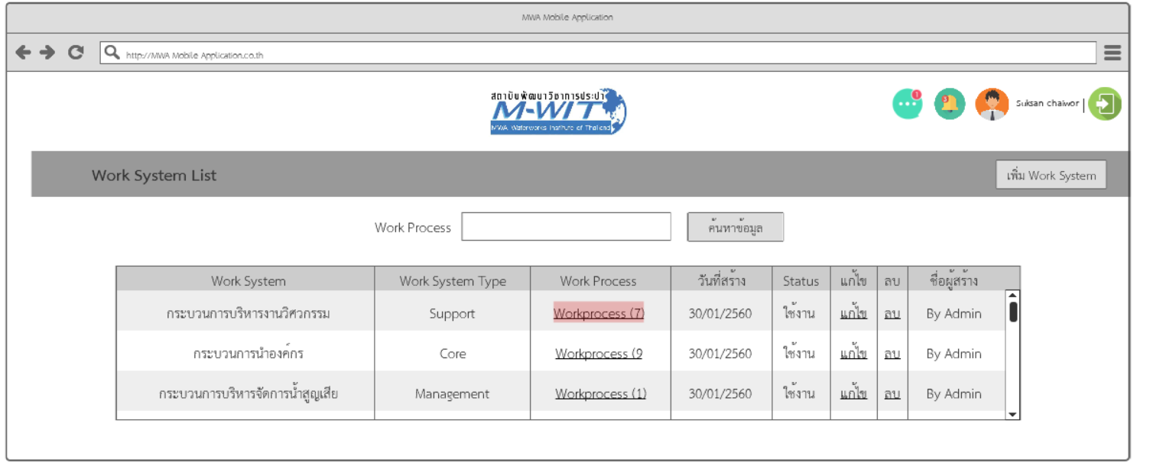

ภาพที่ 2 Work System

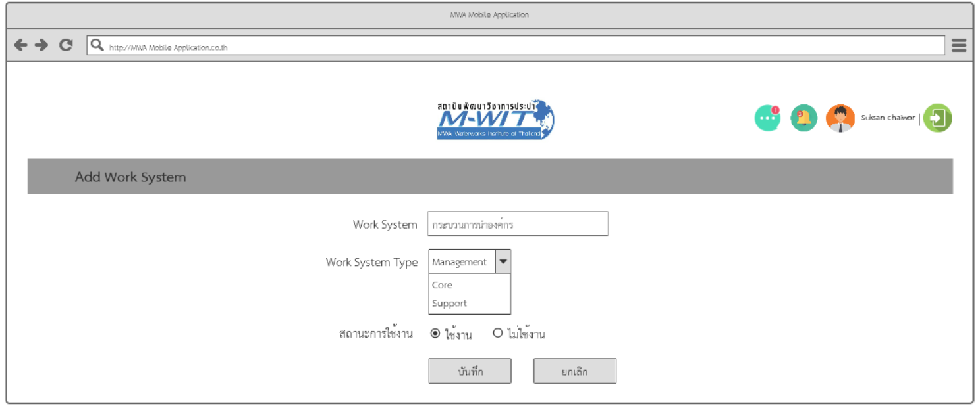

ภาพที่ 3 การจัดการข้อมูล Work System

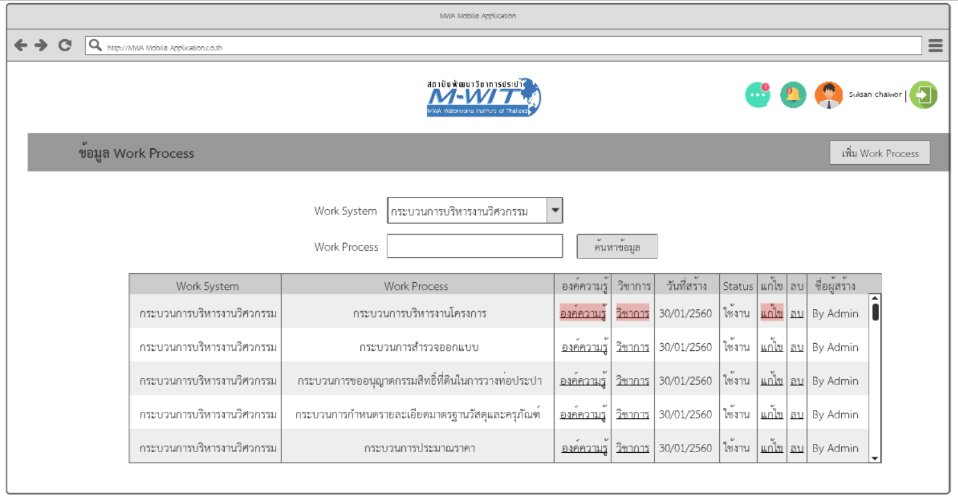

ภาพที่ 4 ตารางข้อมูล Work Process

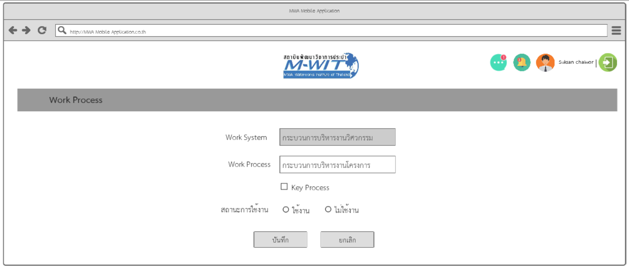

ภาพที่ 5 การจัดการข้อมูล Work Process

### **ข้อมูลองค์ความรู้**

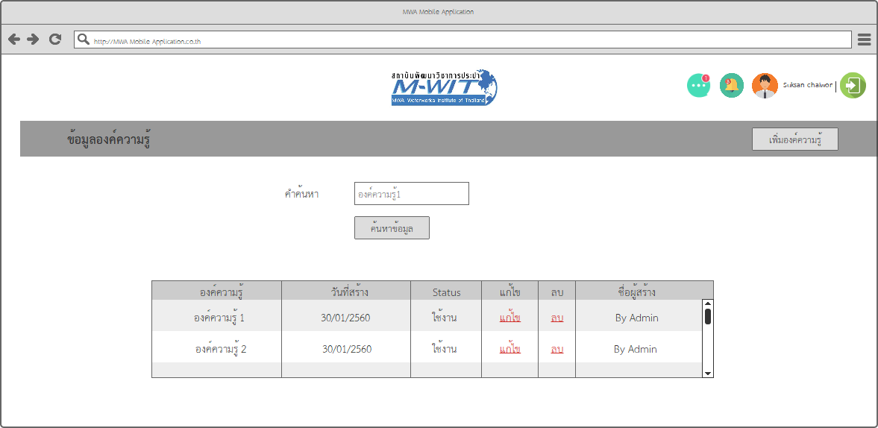

ภาพที่ 6 องค์ความรู้

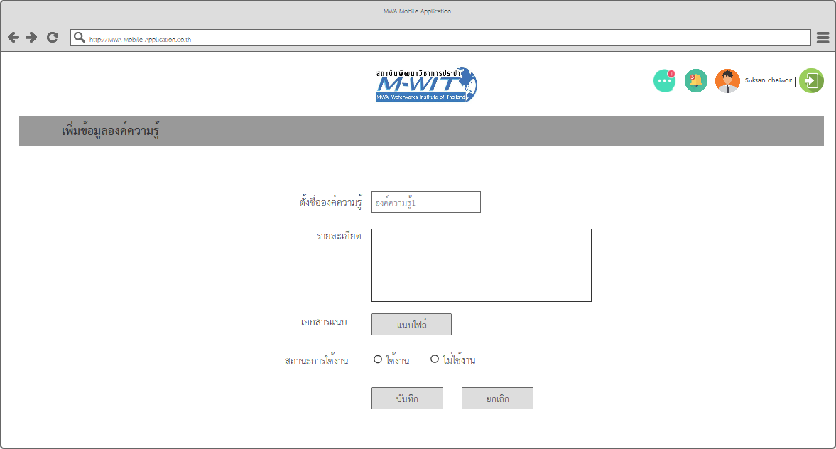

ภาพที่ 7 การจัดการข้อมูลองค์ความรู้

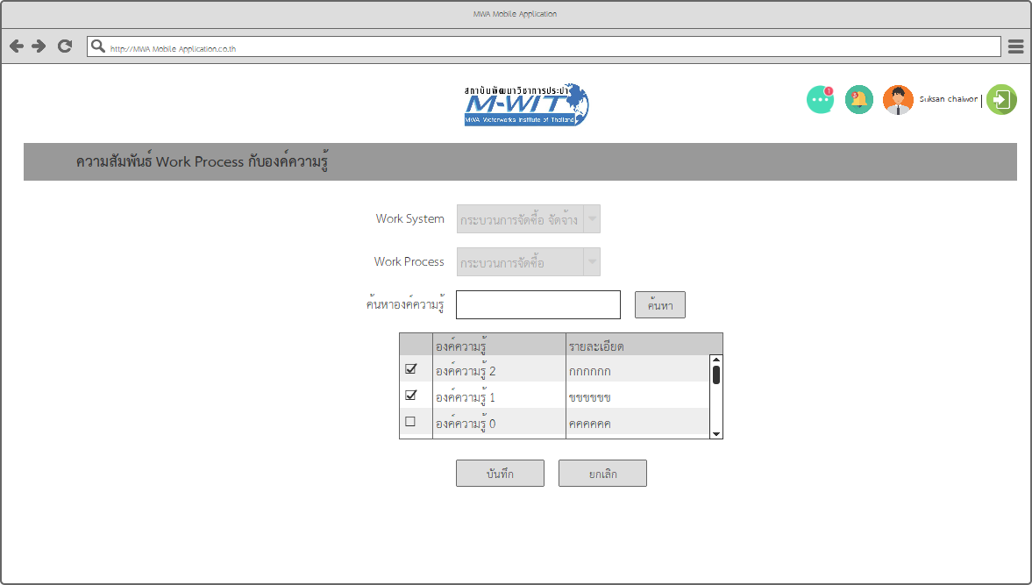

ภาพที่ 8 การสร้างความสัมพันธ์ระหว่าง Work Process กับองค์ความรู้

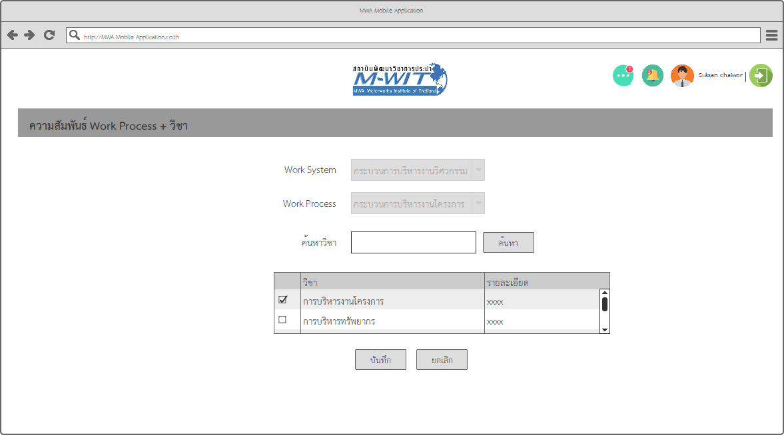

ภาพที่ 9 การสร้างความสัมพันธ์ระหว่าง Work Process และวิชา

### **ระบบผู้เชี่ยวชาญ**

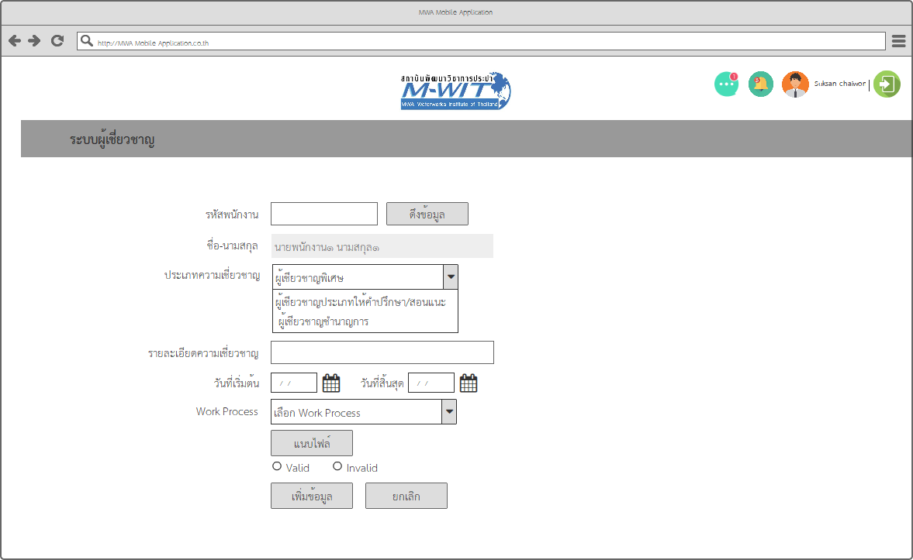

ภาพที่ 10 เพิ่มผู้เชี่ยวชาญ

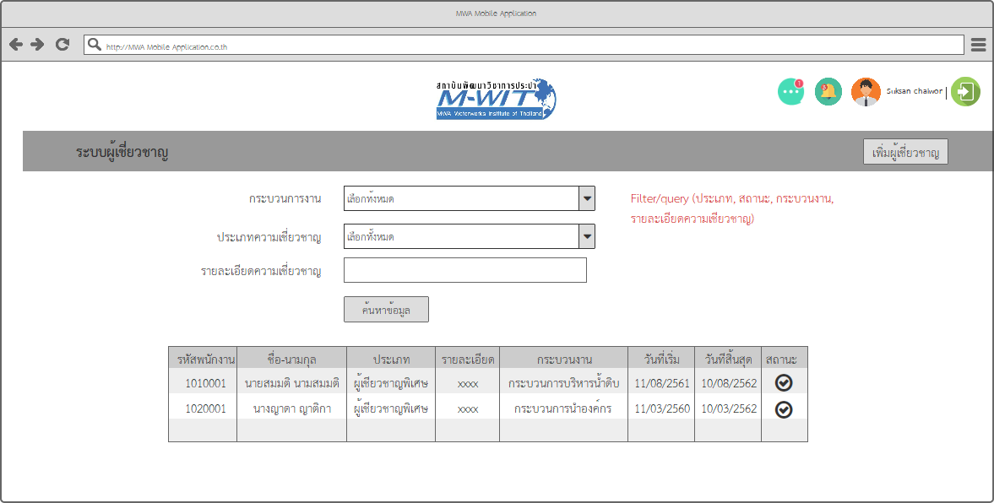

ภาพที่ 11 ค้นหาผู้เชี่ยวชาญ

### **ข้อมูล Tacit Knowledge**

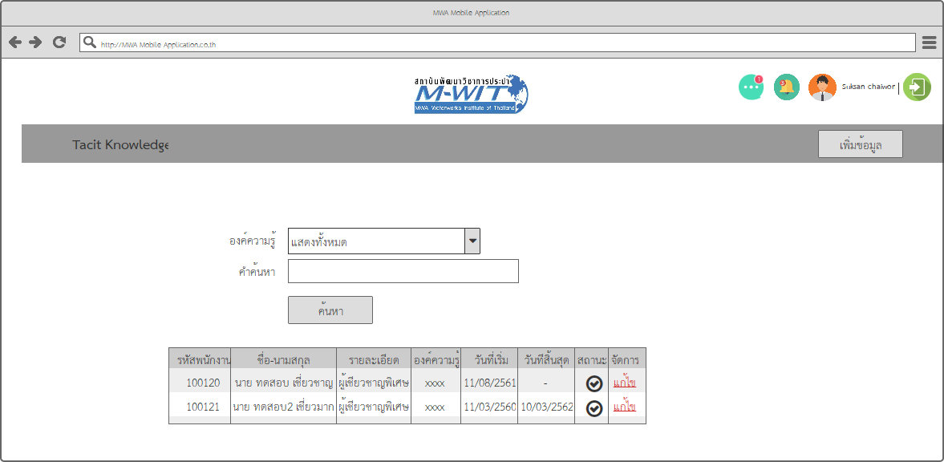

ภาพที่ 12 Tacit Knowledge

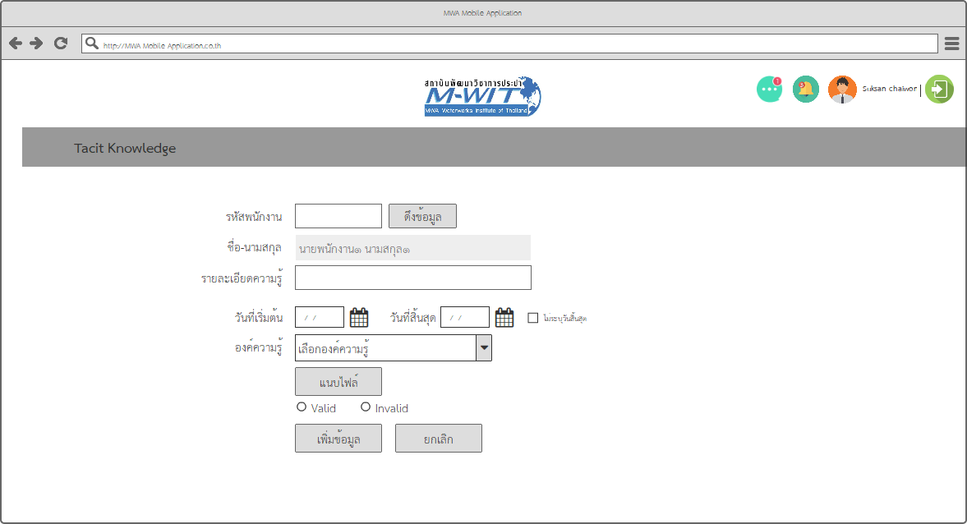

ภาพที่ 13 การจัดการข้อมูล Tacit Knowledge

## **External Interfaces (Optional)**

* **N/A**

## **Reliability (Optional)**

* **N/A**

## **Efficiency (Optional)**

* **N/A**